TEST ÚROVNĚ ASPIRACE (Meili, 1965)
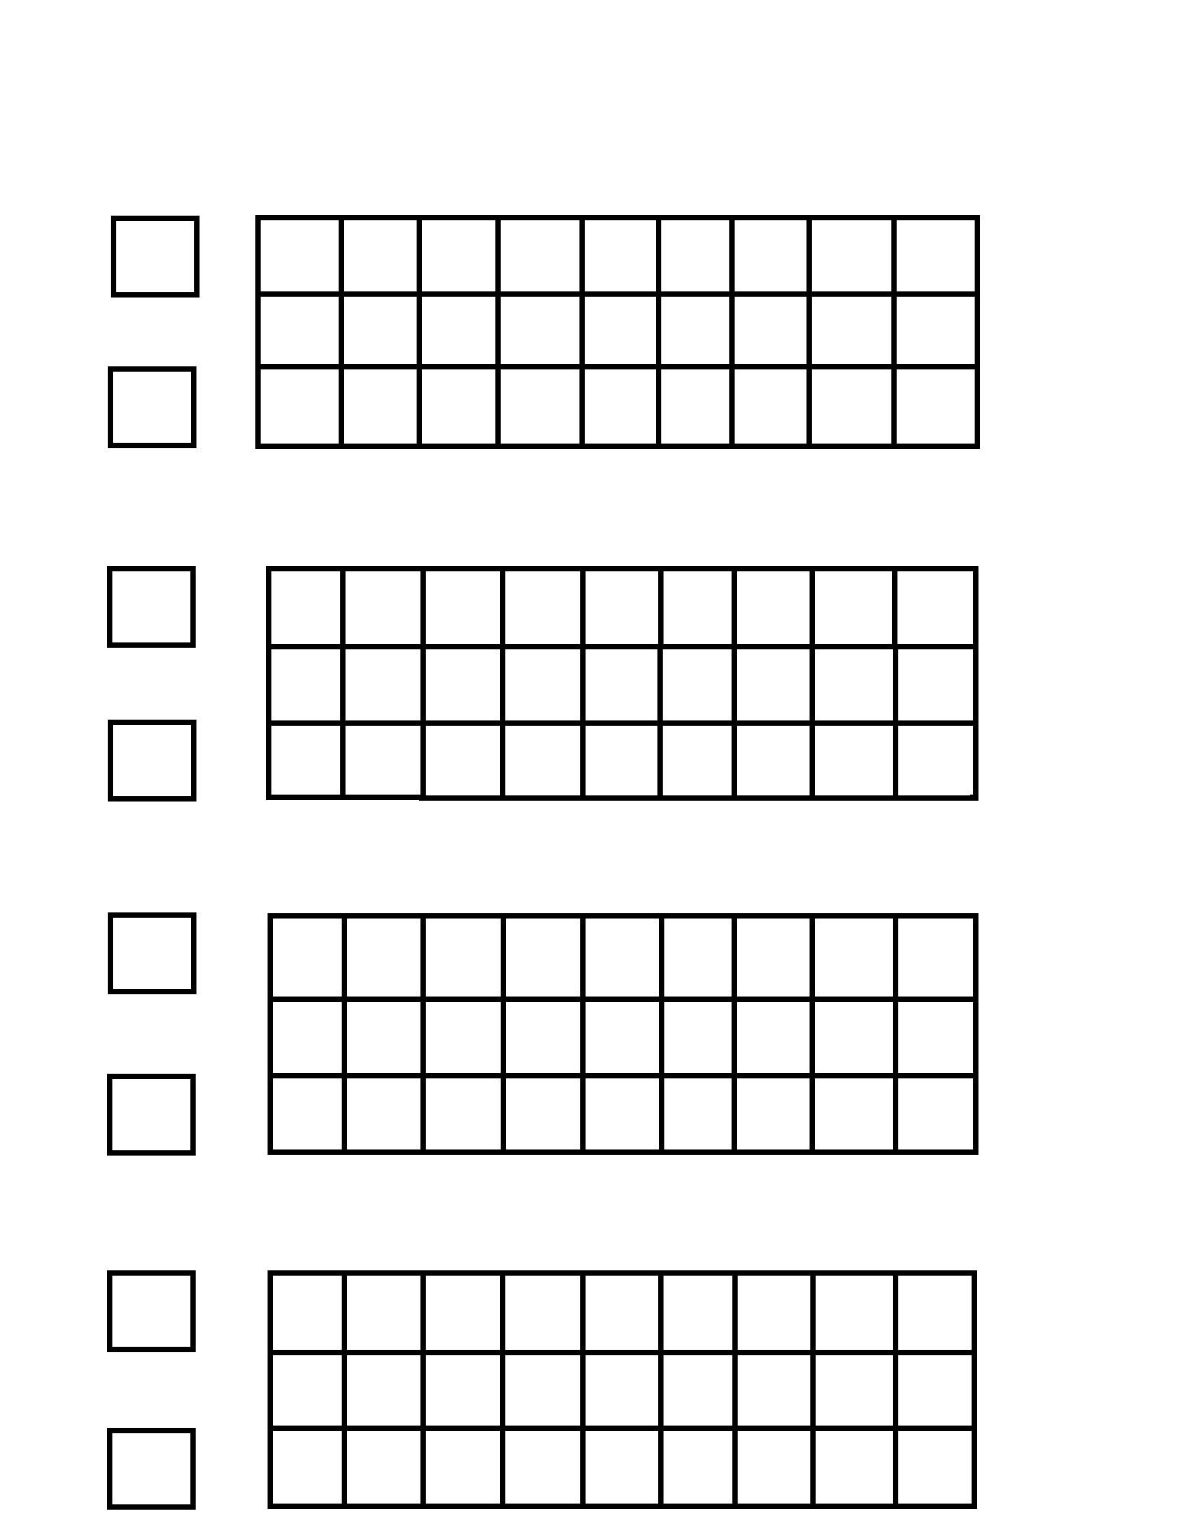
Test úrovně aspirace podle Meiliho (1965) se skládá ze čtyř stejných tabulek - jednotlivých pokusů (příloha 2). V každé tabulce je devět sloupců po třech řádcích, vedle každé tabulky jsou dvě samostatná políčka označena O₁, V₁, u další tabulky pak O₂, V₂ atd. Úkolem TO je do políček tabulky zapisovat co nejrychleji po jednom křížku (). Na každou tabulku je určen časový limit 10 s. s vyjímkou třetí tabulky. Zde je limit pouze 8 s. (o tom ovšem TO nevědí, těm řekneme, že je na každou tabulku 10 s.).
Do horního políčka vedle první tabulky (označeného jako O₁) TO zapíše svůj odhad, kolik křížků je schopna během 10 s. udělat. Potom proběhne první pokus, TO křížky spočítá a výsledek zapíše do spodního políčka vedle první tabulky (označeného jako V₁). Na základě tohoto výsledku koriguje TO svůj druhý odhad (O₂) a postup se opakuje.
K vyhodnocení jsme použili tento vzorec:
(O₂-V₁) + (O₃-V₂) + (O₄-V₃)

QÚA =
3

kde QÚA kvocient úrovně aspirace,
O₂ - O₄ odhad pro daný pokus,
V₁ - V₃ Výsledek daného pokusu.

K posouzení výsledků testu jsme použili normy aspirační úrovně pro mládež v České republice (Blahutková, 1998):

Úroveň aspirace | Mladší školní věk |  | Starší školní věk |  | Dospělí
 | Chlapci | Dívky | Chlapci | Dívky
Velmi vysoká | 3,2 a více | 2,51 a více | 2,11 a více | 1,71 a více | Více – hyperaspirativní  4 – 4,99
Vysoká | 1,8 – 3,19 | 1,11 – 2,5 | 1,21 – 2,1 | 0,81 – 1,7 | 3 – 3,99
Normální | 0 – 1,79 | (-0,79) – 1,1 | 0,11 – 1,2 | 0 – 0,8 | 1 – 2,99
Nízká | (-1,39) – (-0,1) | (-2,59) – (-0,8) | (-0,99) – 0,1 | (-1,39) – (-0,1) | (-1) – 0,99
Velmi nízká | -1,4 a méně | -2,6 a méně | -1,0 a méně | -1,4 a méně | (-3) – (-0,99)  Méně - hypoaspirativní

